**实验五 非线性方程求根**

2012011400 计21 杨俊

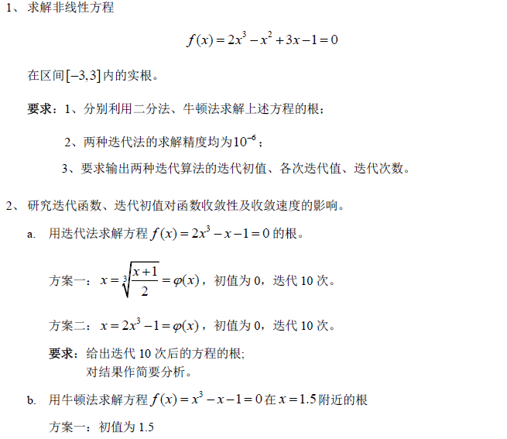

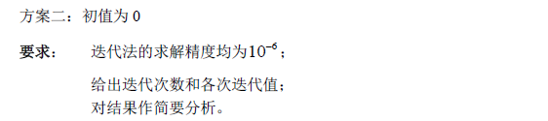

2：算法思路

1. 用二分法计算方程的根：

a、计算 $f(x)$ 在有根区间[a,b]的端点的函数值 $f(a)$， $f(b)$。

b、计算 $f(x)$ 在区间中点 $\frac{a+b}{2}$ 的值 $f(\frac{a+b}{2})$

c、若 $f\left(\frac{a+b}{2}\right)=0$，则计算过程结束， $\frac{a+b}{2}$ 即是根，否则：

如果 $f(\frac{a+b}{2})$ $f\left(a\right)<0$*，则用 $\frac{a+b}{2}$ 代替b，否则以 $\frac{a+b}{2}$ 代替a。

如果[a,b]<e，则有得到近似根 $\frac{a+b}{2}$。

用牛顿法求方程的根：

1. 选定初始值 $x_{0}$，并且计算 $f_{0}=f(x_{0})$， ${f_{0}}^{'}=f^{'}(x_{0})$。
2. 迭代公式： $x_{1}=x_{0}-\frac{f_{0}}{{f_{0}}^{'}}$ 迭代一次，得到新的近似值 $x_{1}$，计算 $f_{1}=f(x_{1})$， ${f_{1}}^{'}=f^{'}(x_{1})$
3. 如果得到的 $x_{1}$ 满足 $|δ|<ε_{1}$ 或者 $|f_{2}|<ε_{1}$ 或者迭代次数到达预设次数N则迭代结束，前者代表成功，返回 $x_{1}$，后者表示失败。如果前两者都不满足，则用 $x_{1}$， $f_{1}$， ${f_{1}}^{'}$ 代替

$x_{0}$， ${f_{0}}^{'}$。

（二）

a、按照给出的迭代公式，达到指定的次数即可。

b、牛顿法基本方法第一题已经给出。

3：程序输出及分析

第一题：

用二分法、牛顿法求解上述方程的根：

二分法输出结果：

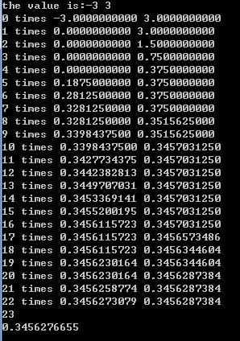

牛顿法迭代的结果：

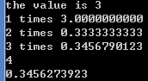

第二题：

a：方案一结果：

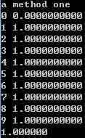

方案二：

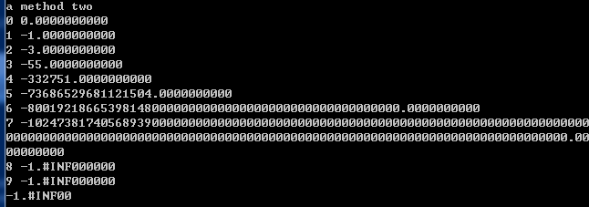

方案一的迭代公式是收敛的，可以看到方程的根是1；而方案二中的迭代公式是不收敛的，计算结果趋近于负无穷大。以至于超出了双精度数的表示范围。所以在用迭代法求方程的根的时候，一定要选择好适当的收敛公式并提前进行检验。

b、

方案一：

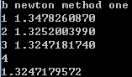

方案二：

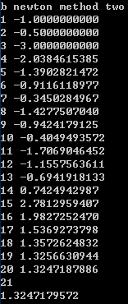

用1.5作为初值时只用迭代4次，而用0作为初值时则需要迭代21次才能达到相同的精度要求，可见对于同一个迭代公式，选择初值很重要。

通过这次联系，我对二分法和牛顿法的原理更加了解了，在迭代过程中，不同的初始条件和迭代公式往往决定了这个根的收敛速度。如果初值没有取好，很有可能收敛的很缓慢。